тема урока: Доминантсептаккорд и его обращения

Цель урока: изучение обращений Доминантсептаккорда в доступной игровой форме
Задачи урока:
- Познакомить ребят с новыми музыкальным понятием и терминами.
- Закрепить в форме игры такие понятия, как: Доминансептаккорд, доминантовый квинтсекстаккорд, доминантовый терцквартаккорд, доминантовый секундаккорд, строение этих аккордов, их разрешение
- Развить творческие способности учащихся.
- Воспитать здоровый эстетический вкус.
Ход урока
Учитель: Здравствуйте, ребята. На прошлом уроке мы проходили с вами тему Доминантсептаккорд. Давайте с вами вспомним. Что такое доминантсептаккорд?
Ученики: доминансептаккорд – это аккорд состоящий из четырех звуков, расположенных по терциям
Учитель: А что обозначает слово «доминанта»?
Ученики: Доминанта – это пятая ступень, одна из главных ступеней лада. Доминантсептаккорд – это септаккорд построенный на пятой ступени.
Задание: Построить Доминантсептаккорд от данных звуков, определить тональность, сделать разрешение. Группа делится на три варианта, задание на время:
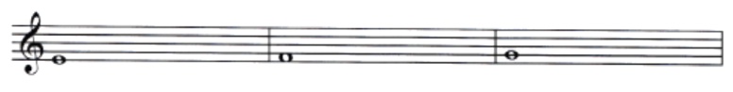
Учитель: А теперь спойте каждый свой аккорд на слоги «ДО»-«МИ»-НАНТ»-«СЕПТ»
Учитель: Прежде чем приступить к изучению новой темы – обращение Доминантсептаккорда, вспомните пожалуйста – что такое обращение?
Ученики: Обращение – это перенос нижнего звука на октаву вверх, или верхнего звука на октаву вниз.
Учитель: А теперь послушайте сказку про обращение Доминансептаккорда. Помните сказку про Золушку, как она мечтала попасть на бал во дворец? Вот так и наш Доминансептаккорд тоже решил оказаться на балу. Но чтобы дворецкий пропустил, обязательно нужно было красиво одеться. Золушке помогала Фея а нашему Доминантсептаккорду поможем мы с вами. Сначала примерим красивую шляпу: для этого перенесем нижний звук Доминантсептаккорда на октаву вверх- надеваем на трезвучие секунду(Т5/3+б2). Получается первое обращение – квинтсекстаккорд(Д_{6/5}), или Трезвучие в шляпе. А можно сказать Трезвучие в кепке, чтобы на одну букву с квинтсекстаккордом начиналось. Вроде неплохо смотрится, а?

Теперь попробуем примерить костюм – брюки и кофту, а на талии пояс из секунды завяжем(б3+м2+м3). Для этого сделаем обращение Квинтсекстаккорда – перенесем нижний звук на октаву вверх. В таком костюме Квинтсекстаккорд уже превратился в Терцквартаккорд ( Д_{4/3})


Очень важны были для Золушки туфли. Наш Квартсектаккорд тоже стал примерять разную обувь: сапоги, башмаки, сандалии. Давайте снова перенесем нижний звук на октаву вверх. Но чтобы Квартсектаккорд не одевал на ноги, все это было очень похоже на секунду. В таком виде обращение уже называется Секундаккорд Д₂ (б2+б3+м3)


Итак, обращение в шляпе или кепке – Квинтсекстаккорд, обращение в костюме Терцквартаккорд, обращение в башмаках – Секундаккорд.
Ну а после бала надо все наряды снимать, или в тональности разрешать. Квинтсекстаккорд очень любит свою шляпу и не хочет с ней расставаться даже когда приходит домой в тональность, в устойчивые звуки. Он оставляет шляпу на голове и капризно топает ножкой. Остается пропеть, что получается:
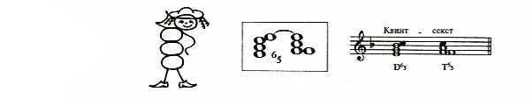

Терцквартаккорд, наоборот, любит не просто снимать, а разбрасывать свой костюм в разные стороны. Брюки летят в нижнюю первую ступень, а кофта в верхнюю первую ступень. Смотрите, слушайте и подпевайте.
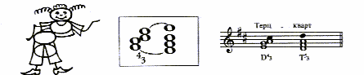

Ну а что делает со своим башмаком Секундаккорд? Конечно же он их снимает и ставит вниз на полку, а в это время с головы слетает шляпа. Придется ее поправить, первую ступеньку наверху повторить. И вы повторите, что получилось.
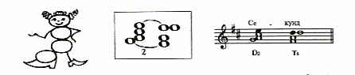
Учитель: А теперь давайте послушаем как звучат эти аккорды и их разрешения в мелодическом и гармоническом изложении. Как звучит разрешение квинсекстаккорда?
Ученики: аккорд уменьшился, верхний звук остался на месте, потому что он устойчивый, а нижний разрешился в верхнюю ступеньку, квинсекстаккорд разрешился в тоническое трезвучие с удвоенной примой
Учитель: А теперь послушайте как звучит терцквартаккорд и его разрешение.
Ученики: При разрешении аккорда крайние звуки разошлись – верхний звук пошел вверх, а нижний звук вниз, терцквартаккорд разрешился в развернутое тоническое трезвучие.
Учитель: А что вы скажете про секундаккорд и его разрешение?
Ученики: Крайние звуки разрешились вниз, секундаккорд разрешился в секстаккорд с удвоенной примой вверху.
Задание: Cпеть музыкальный номер с движением мелодии по звукам доминантсептаккорда и его обращений:

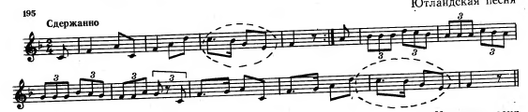

Слуховой анализ – Д7 и его обращения с разрешением.

Письменное задание:
Для 1 варианта
Для 2 варианта
Д ля 3 варианта
Диктант с движение мелодии по ступеням Д₇
Домашнее задание

